Помимо дециметровых антенн, для приема цифровых эфирных программ необходим специальный приемник – цифровая эфирная приставка (декодер, цифровой ресивер/ set-top-box/ STB).
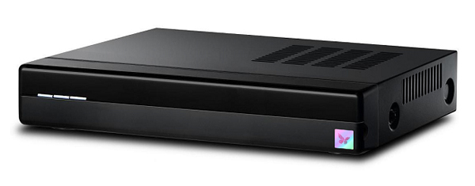
Вместо цифровой эфирной приставки и аналогового телевизора можно приобрести современный телевизор, принимающий стандарт цифрового вещания DVB-Т2.
Однако до ввода в эксплуатацию цифрового эфирного телевещания торопиться с покупкой оборудования не стоит. Дождитесь начала цифрового эфирного вещания именно в вашем населенном пункте, чтобы протестировать покупаемое оборудование.
Приставка для цифрового эфирного телевидения (декодер, цифровой ресивер/ set-top-box/ STB) представляет из себя компактное устройство для приема цифрового эфирного сигнала и передачи его на традиционный телевизор. Цена устройства зависит от сложности прибора, набора функций.
Приобретая приставку, необходимо уточнить:
соответствует ли она характеристикам Российской сети ЦЭТВ: стандарт цифрового вещания DVB-Т2, поддержкой стандарта сжатия видеосигнала MPEG4 и режима Multiple PLP.
оснащен ли приемник слотом условного доступа (САМ-модуль) для возможности приема кодированных программ с помощью смарт-карты (если вы планируете пользоваться платными сервисами, вам понадобится этот слот);
есть ли возможность записи и воспроизведения через USB;
позволяет ли приемник принимать телеканалы высокой четкости (HD — High Definition); и.т.д.
Очевидно, функциональность приставки будет отражаться на её цене. Обязательно обратите внимание на наличие сервисных центров обслуживания оборудования.
Благодаря использованию приставки DVB-T2 просмотр цифровых каналов становится доступен даже если у вас старый аналоговый телевизор. При этом настройка и установка цифровой эфирной приставки не требует от пользователя никаких специальных знаний и навыков, что делает их простыми и удобными для любой категории потребителей.
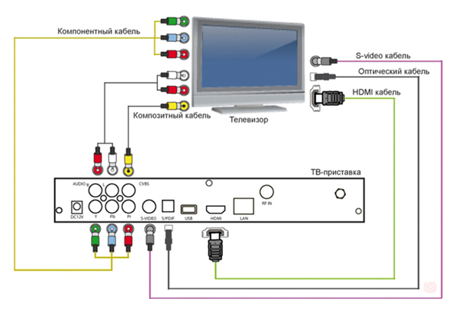
Ответы на многие вопросы, касающиеся приемного цифрового оборудования, особенностей подключения и эксплуатации, а также рекомендации по выбору антенн вы сможете найти на сайтах региональных филиалов РТРС.

